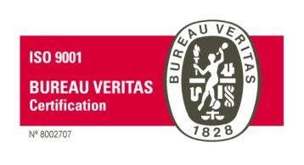

C.E.S. “MARÍA INMACULADA”Sevilla

Sevilla, 20 de noviembre 2017
Estimadas familias:
Como cada año, nos ponemos en contacto con vosotros en estas fechas tan especiales de navidad en las que nuestros corazones se hacen más sensibles a las familias que más lo necesitan.
Este año, nuestro lema es “Cambia con Sentido” con el que se nos invita a ser motores de cambio para transformar la sociedad a una más justa y digna para todos.
Desde el Equipo de Pastoral (centro educativo, residencia y centro social) se han organizado distintas actividades en las que os pedimos vuestra participación, para que juntos y trabajando en equipo consigamos nuestro objetivo.
- Campaña de recogida de alimentos en el centro para colaborar con el Centro Social. A partir del lunes 4 de diciembre, se recogerán en nuestro colegio alimentos: productos navideños, embutidos, conservas, leche, aceite, galletas, cola-cao…etc.
- Campaña de recogida de alimentos en el supermercado Día de la plaza de la Gavidia.Durante la semana del lunes 27 de noviembre al sábado 2 de diciembre se necesitarán voluntarios, tanto por la mañana como por la tarde, que estén presentes para esta tarea. Si quieres participar como voluntario/a podéis poneros en contacto a través de :
Email: cs.sevilla.es@religiosasmariainmaculada.org
teléfono: 616-66-4682
- Campaña de recogida de juguetes.Las personas que quieran colaborar podrán traer juguetes nuevos para los niños al centro a partir del 4 de diciembre
Se están programando otras actividades para realizar a lo largo del mes de diciembre. Informaremos más adelante.
Esperamos vuestra colaboración.
Sin más, aprovechamos la ocasión para saludarles atentamente:

EQUIPO DE PASTORAL

